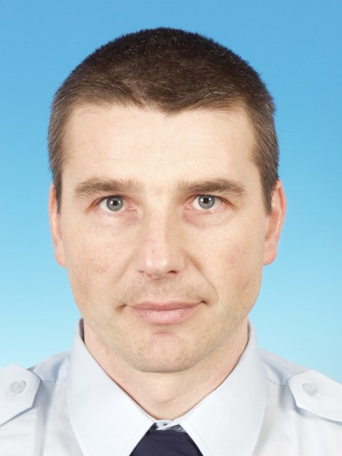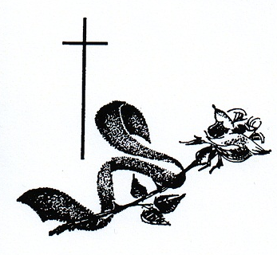

Hasičský záchranný sbor Královéhradeckého kraje a Odborový svaz hasičů Hradec Králové
s hlubokým zármutkem oznamují, že dne 20. března 2012 v ranních hodinách náhle zemřel ve věku 48 let příslušník Hasičského záchranného sboru Královéhradeckého kraje
ppor. Vladimír Missberger,
velitel čety směny A centrální stanice Hradec Králové.
Vladimír Missberger nastoupil ke sboru v roce 1998 jako výjezdový hasič. Postupně se stal velitelem družstva, následně velitelem čety na centrální stanici v Hradci Králové. Od svého nástupu byl členem Odborového svazu hasičů Hradec Králové.
Vladimír byl všestranně zaměřený, což dokládá i to, že byl členem potápěčské a lezecké skupiny. V posledních letech byl aktivním leteckým záchranářem, který v podvěsu vrtulníku pomohl mnoha lidem.
Jako hasič byl za svou práci několikrát oceněn. V roce 2010 obdržel medaili HZS ČR „Za statečnost“, kdy se jako letecký záchranář zasloužil o záchranu tří lidí při povodních na Liberecku.
Záchranářství měl v krvi a již před nástupem ke sboru pracoval jako člen Letecké záchranné služby. Zároveň působil u Zdravotnické záchranné služby Královéhradeckého kraje.
Svou práci, ať jako hasič nebo záchranář, dělal vždy s plným nasazením a ochotou pomáhat druhým lidem.
Jeho odchodem hasiči ztratili především dobrého kamaráda, ale také schopného a obětavého kolegu a velitele.

Čest jeho památce!

